*Hướng dẫn cài đặt phần mềm Quản Lý Nhà Hàng( yêu cầu cài đặt Eclipse và Sql Server)
Bước 1: Đầu tiên các bạn vào link sau để clone phần mềm về máy: https://github.com/GHLong1997/QuanLyNhaHang
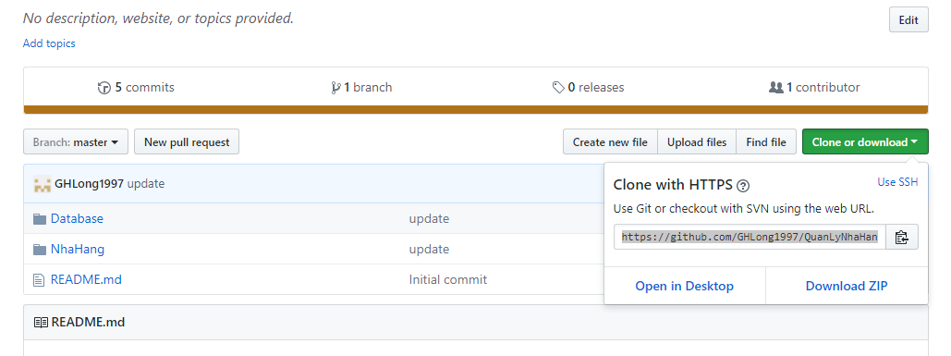
Bước 2:
Các bạn khởi động Eclipse và chon Open Import
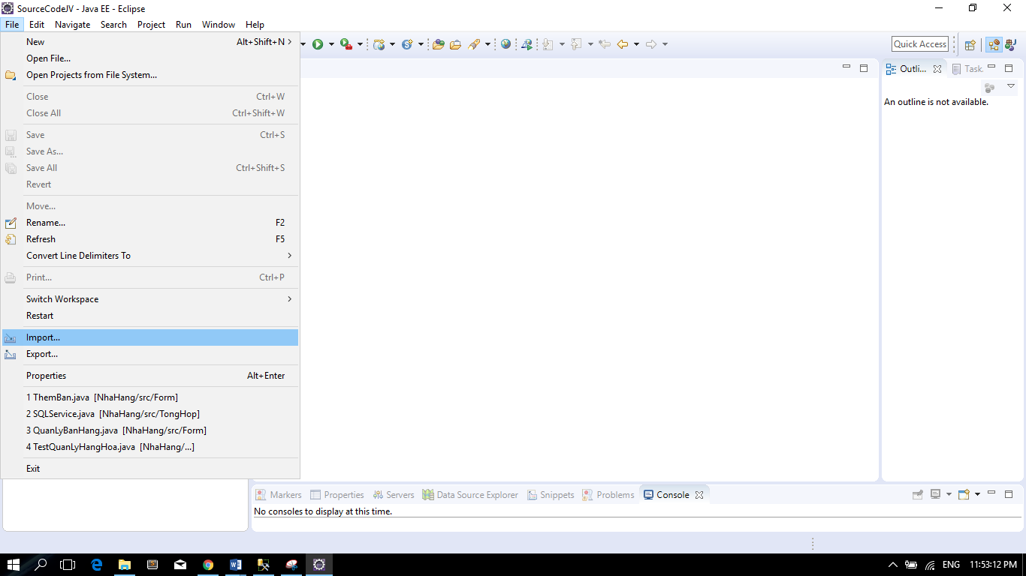

Chọn Existing Project into Workspace

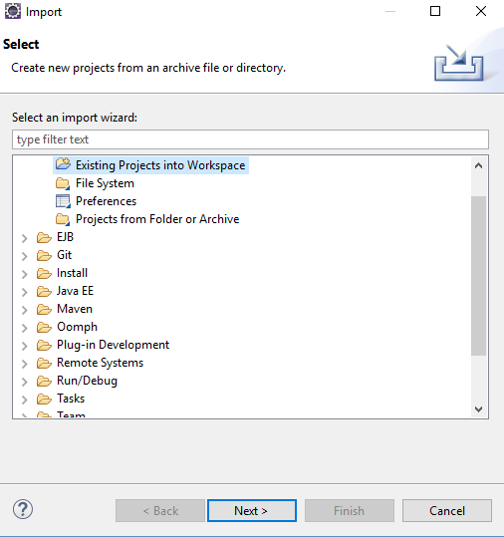

Bước 3: Chọn Browse và truy cập tới folder NhaHang và nhận OK để mở project
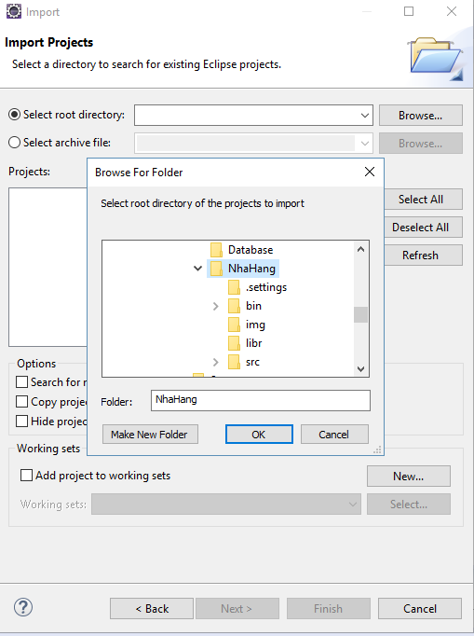

Bước 4: Các bạn tiến hành khởi động và connect Sql Server
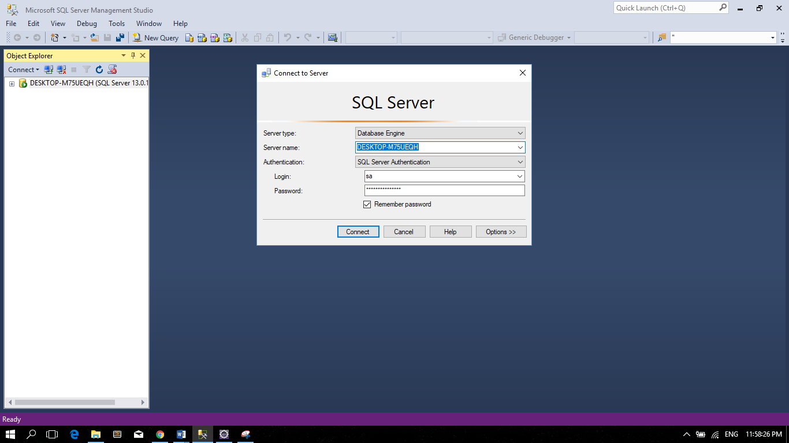
Tiếp theo các bạn nhấn tổ hợp phím ctrll + O và truy cập tới thư mục Database trong folder vừa clone về và kích chọn Open file DatabaseNhaHang.sql

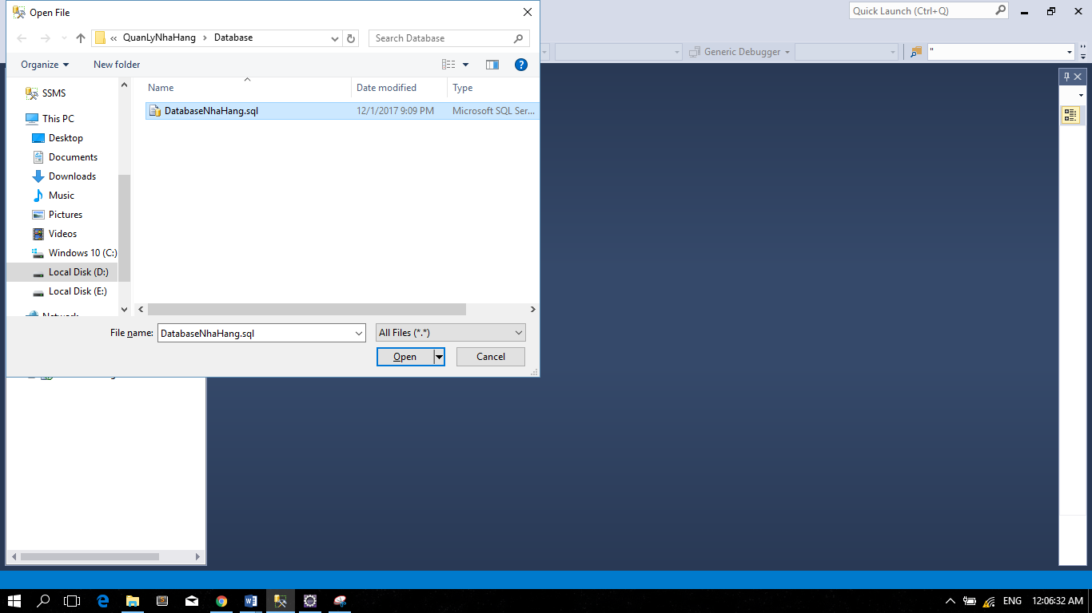
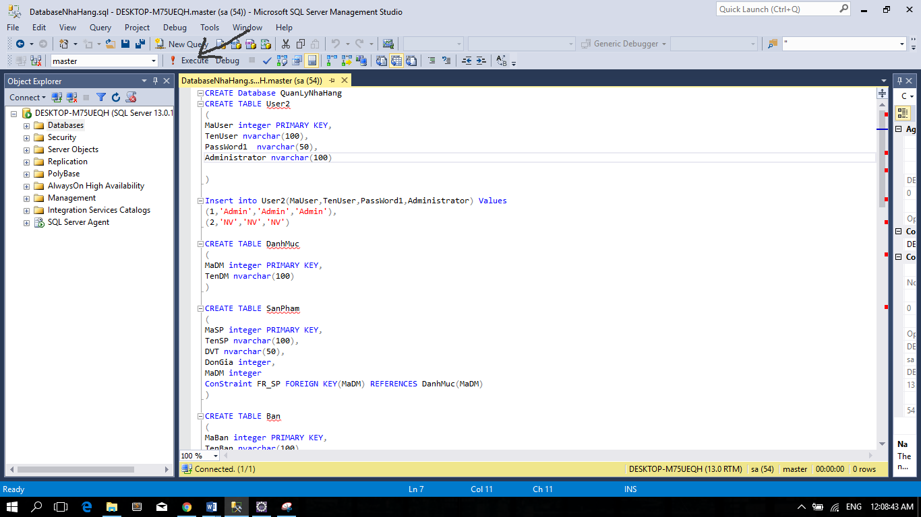
Chọn Excute để tạo database

Bước 5 : Các bạn kích chọn icon dưới
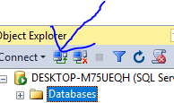
Bôi đen và copy dòng chữ như hình bên dưới
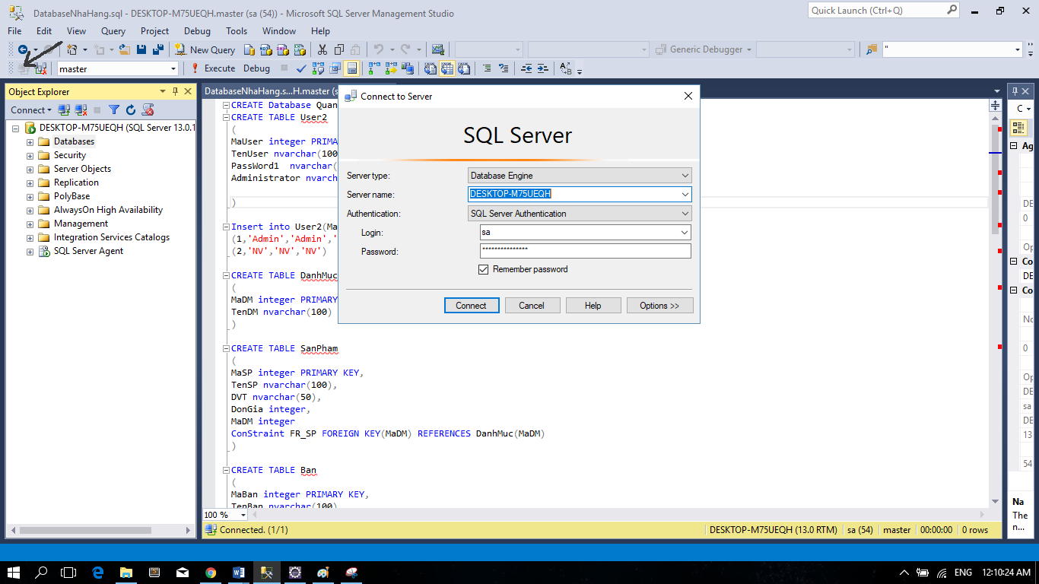
Bước 6: Quay trở lại giao diện Eclipse, các bạn kích chọn file SQLService.java
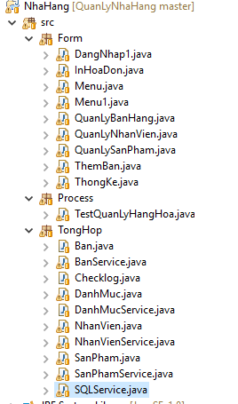

Bước 7: Các bạn paste dòng chữ vừa copy bên Sql Server giống như hình dưới
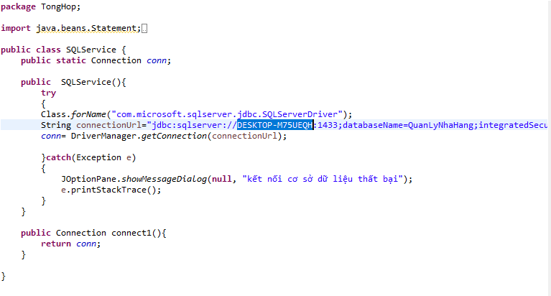
Bước 8 : Các bạn kích chuột phải file TestQuanLyHangHoa và chon Run As Java Application để tiến hành chạy chương trình
